Типы орнамента
Орнамент в полосе с линейным вертикальным или горизонтальным чередованием мотива (ленточный). Сюда относятся фризы, каймы, обрамления, бордюры и т.п.
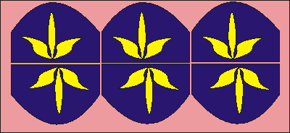

Замкнутый орнамент. Он компонуется в прямоугольнике, квадрате или круге (розеты). Мотив в нем либо не имеет повтора, либо повторяется с поворотом на плоскости (так называемая поворотная симметрия).
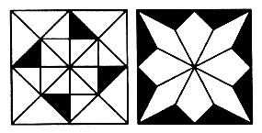

Сетчатый, или раппортный, орнамент. Мотив в нем повторяются и по вертикали, и по горизонтали, этот орнамент бесконечен во всех направлениях. Раппорт - минимальная площадь, включающая мотив и расстояние до соседнего мотива. Обычно пользуются прямоугольным раппортом. Таким образом, выбор раппорта способствует воплощению творческого замысла и тесно связан с содержанием композиции, с характером мотива.
